**Добрый день, уважаемые обучающиеся группы 45.** Очень жаль, что встречаемся после долгого перерыва не в очном формате, но тем не менее я рада вас приветствовать на своих занятиях. **К 20 марта** вам необходимо выполнить в рабочей тетради конспект по новой теме, а для отчета прислать мне на почтовый адрес [mnv@apt29.ru](mailto:mnv@apt29.ru) фотографии ваших конспектов. Далее как обычно последует задание для текущего контроля и для практической работы. Не ленимся, работаем, обязательно отписываемся о ходе выполнения заданий, иначе... вы знаете сами, что сдавать придется долго и сложно… **Пожелаю вам всем успехов в этой нелегкой теме**.

**Кручение**

Кручением называют вид деформации бруса, при котором в его поперечных сечениях возникает один внутренний силовой фактор - крутящий момент *МК*. Рассмотрим деформацию кручения на примере вала. Вал передает вращающий момент. При известной предаваемой валом мощности *Р* (Вт) и угловой скорости вала ω (с-1) вращающий момент *М* (Н∙м) вычисляют по формуле:

 (23)

При равномерном вращении вала сумма вращающих моментов, действующих на вал, равна нулю.

Крутящий момент в сечении вала определяют при помощи метода сечений: в произвольном сечении вала он численно равен алгебраической сумме скручивающих (внешних) моментов, действующих по одну сторону от сечения. При этом применяют следующее правило знаков: при взгляде на сечение со стороны отброшенной части внешние моменты, действующие по часовой стрелке, считают положительными, а действующие против часовой стрелки – отрицательными (применяется также и противоположное правило знаков).

Наибольшее расчетное касательное напряжение, в поперечном сечении бруса круглого или кольцевого поперечного сечения, Па, вычисляется как

, (24)

где *МК* - крутящий момент в сечении, Н∙м;

*W*ρ - полярный момент сопротивления, м3.

Для сплошного кругового поперечного сечения

 , (25)

где *d* – диаметр, м.

Условие прочности при кручении:

 , (26)

где [τ] – допускаемое напряжение на кручение, Па (Н/м2) или МПа (Н/мм2).

Деформация при кручении характеризуется углом закручивания вала, и для сплошного кругового или кольцевого поперечного сечения угол закручивания φ, в радианах:

|  |  |
| --- | --- |
| , | (27) |

где *l* – длина участка закручивания, м;

*G* – модуль сдвига материала вала, Па;

*J*ρ – полярный момент инерции сечения вала, м4.

Для сплошного кругового поперечного сечения

|  |  |
| --- | --- |
| , | (28) |

где *d* – диаметр, м.

Для кольцевого поперечного сечения с наружным диаметром *D* и внутренним диаметром *d*

|  |  |
| --- | --- |
|  | (29) |

Условие жесткости при кручении:

|  |  |
| --- | --- |
| , | (30) |

где θ – расчетный относительный угол закручивания (угол закручивания на единицу длины), рад/м;

[θ] – допускаемый относительный угол закручивания, рад/м.

**Пример решения задачи:** угловая скорость ω = 20 рад/с, мощности *P1* = 35 кВт, *P2* =15 кВт, расстояние между шкивами *l* = 1 м (рис.22). Допускаемое напряжение для материала вала [τ] =40 МПа, допускаемый относительный угол закручивания [θ] =0,01 рад/м. Модуль сдвига для стали *G* = 8·104 МПа (Н/мм2).

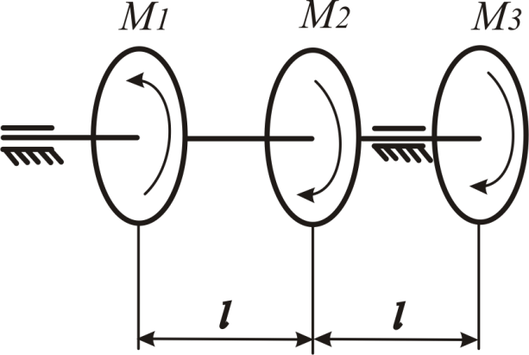

Рис. 22. Схема нагружения вала

Вычисляем вращающие моменты, приложенные к валу:



Неизвестный по величине момент  находим из условия равновесия вала. При равномерном вращении сумма вращающих моментов, действующих на вал, равна нулю:

;

Откуда  Нм.

Мощность, передаваемая третьим шкивом, равна

Вт = 20 кВт.

Разбиваем вал на участки и определяем крутящие моменты *МК* всечении валана каждом из участков. Границами участков вала будут сечения, в которых действуют внешние моменты *М*1, *М*2 и *М*3 , а также границы вала. В нашем случае вал делим на три участка: первый – от левой границы вала до сечения, где приложен момент *М*1, второй – между сечениями, где приложены *М*1 и *М*2,третий -между сечениями, где приложены *М*2 и *М*3.На участках 1, 2 и 3 проводим соответствующие сечения (рис. 23).

|  |  |
| --- | --- |
| рисунок 13 | По правилу знаков условимся считать крутящий момент *МК* в сечении вала положительным, если при взгляде со стороны рассматриваемого сечения (т. е. со стороны отброшенной части) внешние моменты поворачивают оставшуюся часть вала по часовой стрелке, и отрицательным, если наоборот, (т. е. при взгляде на сечение со стороны отброшенной части внешние моменты, направленные по ходу часовой стрелки, будем считать положительными, а направленные против хода часовой стрелки – отрицательными). |
| Рис. 23. Определение крутящих  моментов на участках вала методом сечений |

Вычисляем величину крутящих моментов в сечениях вала:

На участке 1, в сечении 1-1, при взгляде слева:



Первый участок не испытывает деформации кручения.

На участке 2, в сечении 2-2, при взгляде на сечение также с левой стороны:

 Н м

На участке 3, в сечении 3-3, рассматривая слева:

 Н м

Строим эпюру крутящих моментов, рис. 25.

Вычислим диаметр вала из условий прочности и жесткости:

Расчетный диаметр вала из условия прочности





 м

Наименьший диаметр *d* из условия прочности равен 61 мм.

|  |
| --- |
|  |
| Рис. 25. Схема вала и эпюра крутящих моментов. |

Расчетный диаметр вала из условия жесткости:





 м

Наименьший диаметр *d* из условия жесткости равен 69 мм.

Окончательно принимаем такой из расчетных диаметров вала, который обеспечит как выполнение условия прочности, так и условия жесткости, округлив до значения 70 мм.

Определяем углы закручивания отдельных участков вала и полный угол закручивания:



Для этого вычисляем полярный момент инерции сечения вала:



=2,36·106 мм4 = 2,36·10-6 м4.

φ1=0, так как крутящий момент на первом участке равен нулю.

0,0093 рад.

0,0053 рад.

Полный угол закручивания вала

0+0,0093+0,0053=0,0146 рад.